React (Primeiros passos)

# *Hello World “CREATE REACT APP!”*

Documentação (Oficial)

<https://create-react-app.dev/>

*Como instalar (Iniciar)*

Criar a pasta:

Abrir o terminal clicando com o botão direito na pasta **1_INTRO,** digitar no terminal:

**npx create-react-app hello-world**

**Obs: Nome do projeto.**

*Para rodar (Iniciar)*

Digitar: cd \ **hello-world**  e **npm start**

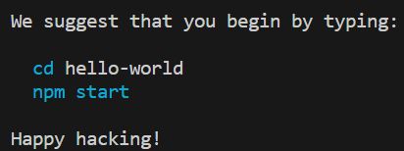

**Pronto está instalado e rodando!**

Exemplo de uso:

Após o projeto rodar pode-se ir na pasta **src** **App.js** apagar o que está entre a div e inserir um **<h1>Hello, World React!</h1>** e um **<button className="button">Clique em mim!</button>**

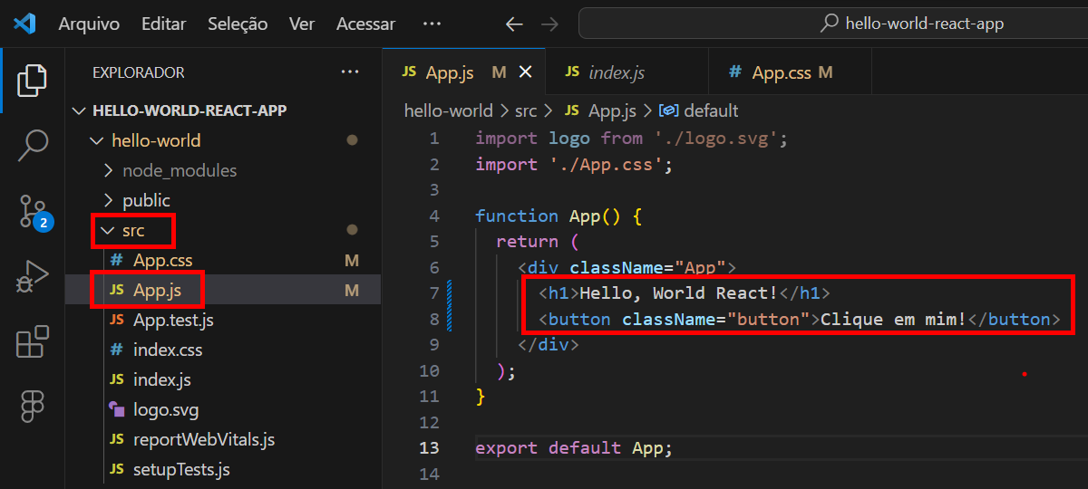

Alterar o App.css para o seguinte criando estilos:

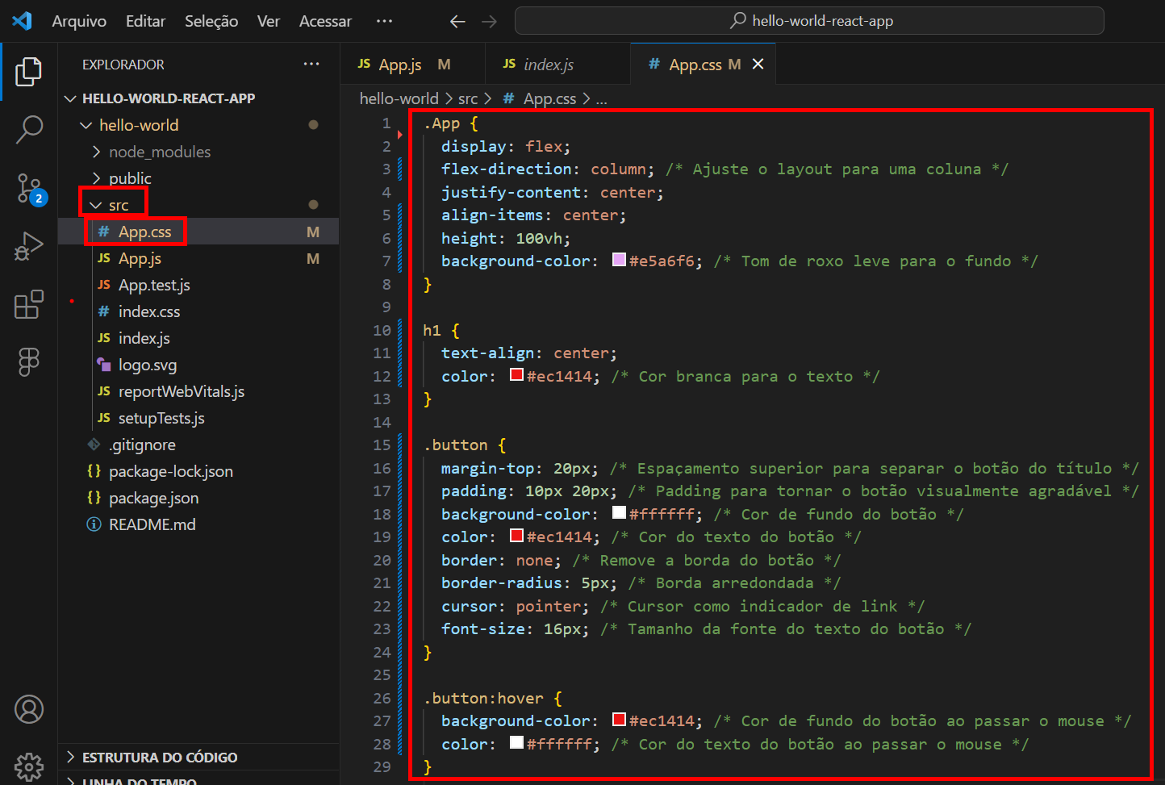

*Como parar de rodar (Para não consumir memória)*

Obs: **Ctrl + C** (Parar o projeto)

Confirmar com “Yes” ou Sim

____________________________________________________________

# *Hello World React! com “VITE”*

Documentação

<https://vitejs.dev/>

*Como instalar (Iniciar)*

Digitar no terminal: **npm create vite@latest**

Digitar o nome do projeto. Exemplo: **hello-world-2**

Seguir instruções

*Para rodar (Iniciar)*

Obs: **npm run dev** (Para rodar)

**Pronto está instalado e rodando!**

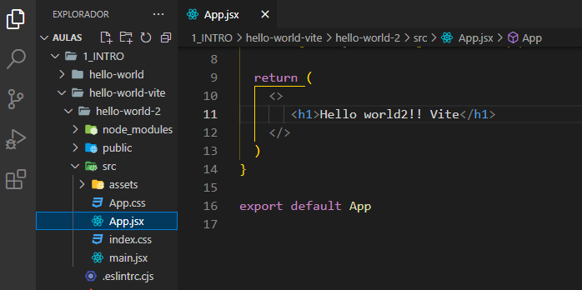

*Como parar de rodar (Para não consumir memória)*

Obs: **Ctrl + C** (Parar o projeto)

Confirmar com “Yes” ou Sim

# *Configurações (Para rodar melhor react)*

Obs: Fazer apenas no 1º uso.

Instalar extensão:

Se digitar: **rafce** por exemplo no App.jsx a extensão cria uma arrow function.

Configurar o Emmet

# *Fundamentos*

Criar a pasta e criar 1º Componente.

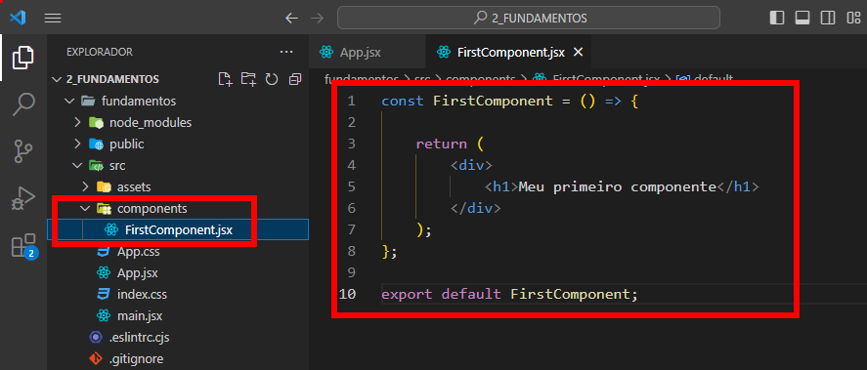

Usar novo componente

Resultado:

